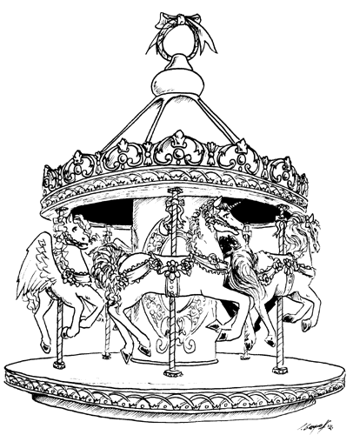
S lunaparkem
celým světem

Vo co de
Jedná se o akci, která nás (skauty) má trochu ukázat na veřejnosti a přilákat nováčky do našich řad. Možná ji znáte z minulých let z pod názvu Babí léto mezi skauty. Dříve se konala vždy jeden den u nás u klubovny v Hanychově, byla tam spousta atrakcí a legrace :) Letos se nám akce rozrostla na dva dny. V sobotu bude, jak ji známe, u klubovny a v neděli pak na Liberecké přehradě v Harcově.

Ve čtvrtek buď před radnicí!
Ve čtvrtek 7.9. budeme od 16:00 strašit před radnicí nebohé kolemjdoucí. Můžeš se přijít podívat nebo nám i trochu pomoct s reklamou víkendové akce S lunaparkem celým světem.

V sobotu u klubovny!
V sobotu 9. 9. jsi srdečně zván k naší klubovně do Hanychova. Bude tam hromada atrakcí a her, takže prostě bžunda. Vezmi s sebou i nějaké kámoše, ať se taky pobaví.

A v neděli na přehradě!
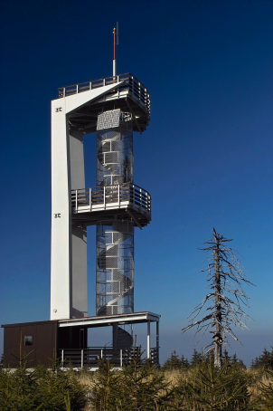
V neděli 10.9. bude akce pokračovat i v Harcově na přehradě. Tam si to berou na starosti především vodáci, takže se tam s námi – vedoucími ze 27 – nejspíš nepotkáš. Rozhodně ale bude stát za to se tam jít mrknout.
Výprava na Smrk
16.9.2006
Začátek školního roku každoročně oslavujeme výstupem na nejvyšší horu české části Jizerských hor, pojmenované Smrk již od 17. století, kdy byla na jeden mohutný smrk na vrcholu hory upevněna cedulka značící hranici území Albrechta z Valdštejna. Lidé začali tomuto smrku říkat Tabulový smrk, což se přeneslo i do názvu celé hory … tedy Smrk. Výprava to bývá každý rok dost náročná, zvlášť za nepříznivého počasí. Přejdeme během jednoho dne celé Jizerky – z Nového Města až do Liberce. Ale neboj, dá se to v pohodě zvládnout, jen se na to dobře připrav!

Sraz bude 16.9.2006 v 7:40 na nádraží ČD
Návrat do Lidových Sadů téhož dne mezi 18:00 a 19:00

S sebou si vezměte 50 Kč, papír, tužku, pláštěnku, KPZ, šátek, uzlák, nůž, dobré boty a teplé oblečení (klíďo čepici a rukavice), velkou svačinu a pití na celý den.

Soutěž o první Mustang roku
Tradičně soutěžíme na vrcholu Smrku o první vyhraný Mustang v roce.. Obvykle bývá úkolem přinést nějakou nej věc (například největší, nejteplejší, aj.) Tentokrát to bude trochu jiné. Tvým úkolem bude doma upéct koláč či buchtu – samozřejmě bez pomoci maminky ani nikoho jiného (případně jen s drobnou nápovědou ;) Vzorek pak přineseš na Smrk a tam budeme ochutnávat a hodnotit vzhled a chuť.

